fb.eps

OFFERTE FÜR:

**Holzhocker Modell „Sämi“**

Holzart Arve

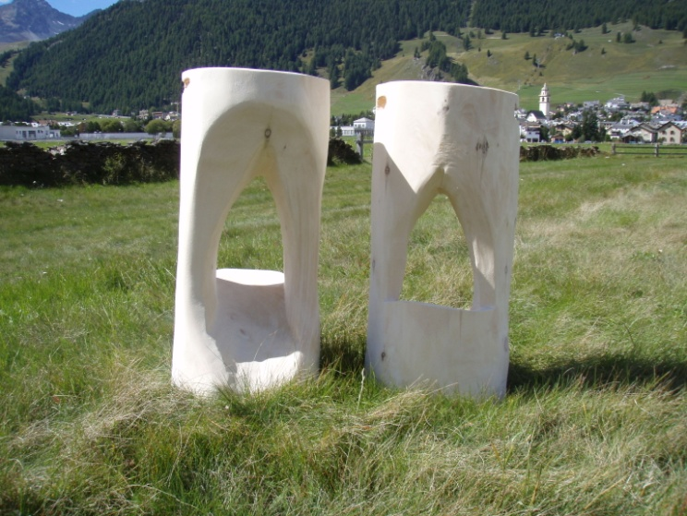

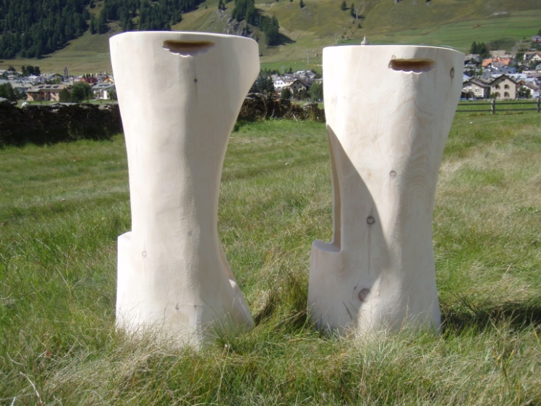

**Preis für den Holzhocker:**

Pauschal pro Hocker SFr. 500.- Art.Nr. 307.21